Nama : Indah Sina Tyas
Npm : 2013022042
Kelas : B
Tugas B
“Penjelasan Singkat Materi Usaha dan Energi”

Usaha dan Energi
- Pengertian
- Usaha
Usaha terjadi ketika suatu energi dipindahkan dari satu sistem ke sistem lainnya. Diartikan sebagai gaya (F) yang dilakukan untuk memindahkan benda sejauh perpindahannya (s).
Rumus :
W = F. s
Keterangan :
W = Usaha
F = Gaya
s = Perpindahan

Usaha adalah besaran skalar yang diperoleh dari hasil kali titik antara gaya vektor F dan vektor perpindahan s.

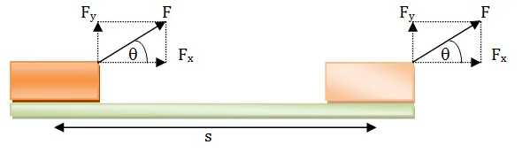
Rumus :
W = $F_{x}$ . s = F.s cos
Keterangan :
W = Usaha (Joule)
F = Gaya (N)
s = Perpindahan (m)
θ = Sudut antara gaya F dan perpindahan s
- Energi
Energi diartikan sebagai kemampuan untuk melkaukan usaha atau kerja. Energi tidak dapat diciptakan dan tidak dapat dimusnahkan.
Contohnya : Energi Panas, Eneri Kinetik, Energi Potensial dan Energi Listrik.

Energi Potensial
Yaitu energi yang dimiliki benda karna keadaan, kedudukan atau posisinya.
Rumus :
Ep = mgh
Keterangan :
Ep = energi potensial (J)
m = massa benda (kg)
g = kecepatan gravitasii bumi (m/$s^{2}$)
h = ketinggian benda (m)

Energi Kinetik
Yaitu energi yang dimiliki oleh benda karna gerakannya.
Rumus :
Ek = $\frac{1}{2}$ m$v^{2}$
Keterangan :
Ek = energi kinetik (J)
m = massa benda (kg)
v = kecepatan benda (m/s)

Energi Panas
Yaitu energi yang menimbulkan perubahan suhu pada suatu benda.
Rumus :
Q = m c ΔT
Q = C ΔT
Keterangan :
Q = energi panas/kalor
m = massa benda
c = kalor jenis benda
C = kapasitas kalor benda
T = $T_{akhir}$- $T_{awal}$

Energi Listrik
Dirumuskan :
W = V I t
Keterangan :
W = energi listri (J)
V = beda potensial listrik (volt)
I = kuat arus listrik (A)
T = selang waktu (s)

Hukum Kekekalan Energi Kinetik
Berlaku :
${Em}_{1}$ = ${Em}_{2}$
${Ek}_{1}$ + ${Ep}_{1}$= ${Ek}_{2}$+ ${Ep}_{2}$

Daya
Daya didefinisikan sebagai usaha yang dilakukan tiap satuan waktu. Dinyatakan :
P = $\frac{W}{t}$
Keterangan :
P = daya (watt)
W = Usaha yang dilakukan
t = waktu (s)

